**MSI prezentuje MAG 323UPF. 32-calowy monitor do gier z panelem Rapid IPS**

**Rozdzielczość 4K z częstotliwością odświeżania 160 Hz, obsługa standardu VESA DisplayHDR 600 i port USB typu C, obsługujący ładowanie o mocy 90 W. Wszystko to sprawia, że MAG 323UPF jest niezwykle wszechstronnym urządzeniem - do grania, ale nie tylko!**

**Rapid IPS - wysoka jakość i e-sportowa szybkość**

MSI prezentuje nowy monitor z militarnej serii MAG, będącej symbolem trwałości i wytrzymałości. MAG 323UPF obsługuje rozdzielczość 4K, czyli aż do 3840 × 2160 pikseli, co w połączeniu z proporcjami 16:9 pozwala cieszyć się szerszą sceną i bardziej immersyjnymi doznaniami. Nie bez znaczenia jest tu również najwyższa jakość obrazu, bo monitor otrzymał certyfikat VESA DisplayHDR 600, poświadczający obsługę technologii HDR, która pozwala uzyskać obraz o większej ilości szczegółów i szerszej gamie kolorów w porównaniu z tradycyjnymi monitorami.

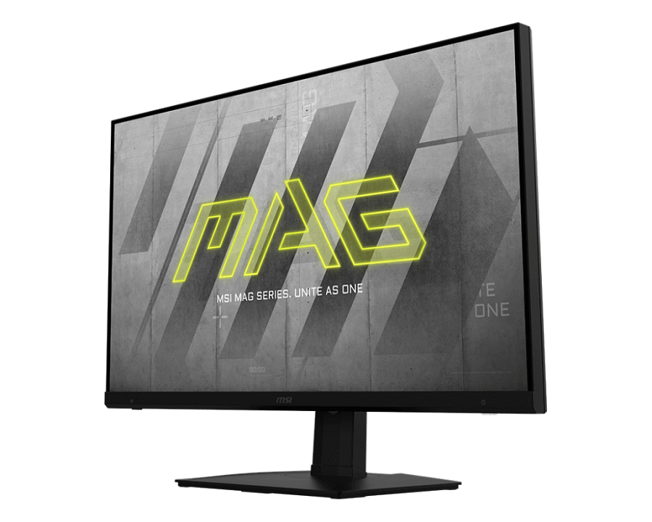

Matryca Rapid IPS zapewnia ultraszybki 1-milisekundowy czas reakcji GTG, co znacząco ogranicza efekt rozmycia obrazu, a krystalicznie czysty obraz zapewnia przewagę nad przeciwnikami, dzięki czemu gracze mogą precyzyjnie reagować w dynamicznych sytuacjach. Szczególnie w szybkich tytułach z gatunku FPS, ale i wszędzie tam, gdzie liczy się błyskawiczna reakcja.

**Gamingowa funkcjonalność**

Decydując się na MAG 323UPF nie musimy się także obawiać efektu rozrywania obrazu (screen tearing) oraz przycięć (stuttering), a to za sprawą wsparcia ze strony technologii FreeSync Premium Pro. W ramach pakietu Game Assistance monitor zapewnia także wiele funkcji dedykowanych graczom, w tym inteligentny celownik ekranowy, który automatycznie zmienia kolor, by zawsze był widoczny, Optix Scope, czyli wbudowaną lunetę celowniczą czy System Night Vision, który ułatwia dostrzeżenie postaci kryjących się w ciemnościach.

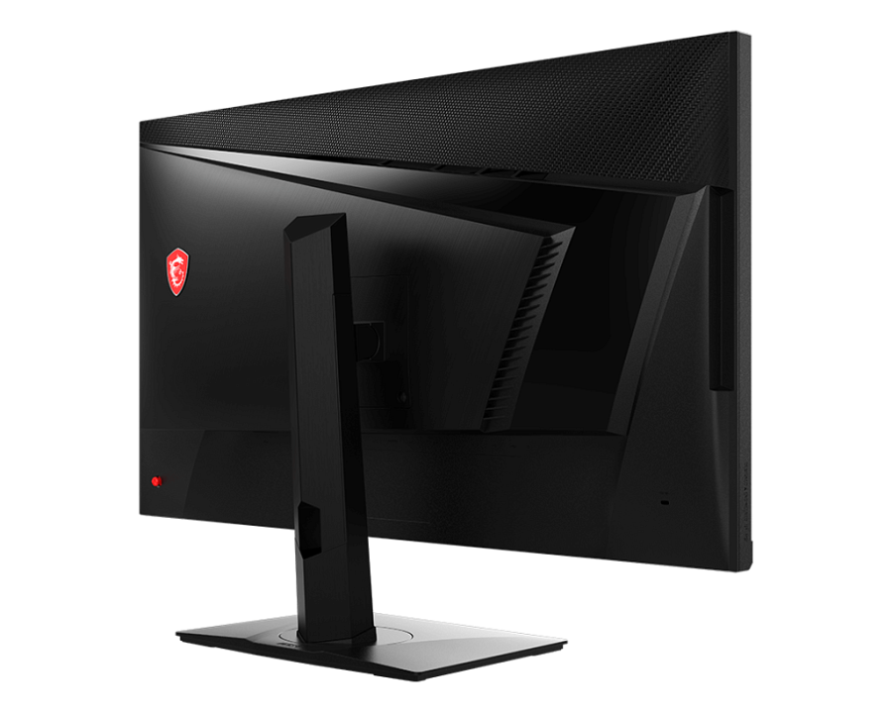

Dzięki aplikacji Gaming Intelligence można w bardzo prosty sposób skonfigurować monitor, bez konieczności korzystania z przycisków na monitorze. Wystarczy użyć klawiatury i myszy, aby ustawić wszystkie opcje. Aplikacja oferuje nawet opcje klawiszy skrótu, dzięki czemu pozwala z łatwością przełączać się pomiędzy ustawieniami monitora dla różnych gier.

Nie zabrakło też wbudowanego przełącznika KVM, który pozwala kontrolować wiele urządzeń za pomocą jednego zestawu kontrolera, klawiatury i myszy oraz możliwości szybkiej aktualizacji firmware za pomocą łatwego w użyciu złącza USB.

MSI MAG 323UPF zapewnia również ergonomiczną podstawę, która pozwala dostosować pozycję ekranu do naszych potrzeb oraz szeroki wybór portów, w tym HDMI 2.1, hub z trzema USB typu A i USB typu C z ładowaniem o mocy do 90 W.

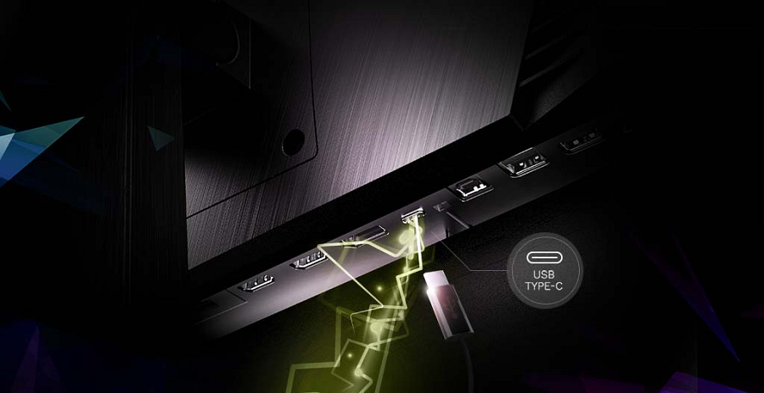

**Cena i dostępność**

MSI MAG 323UPF trafi do sklepów x-kom i Komputronik po koniec listopada, a sugerowana cena producenta to 3899 zł.